Тлишев Харун Аминович
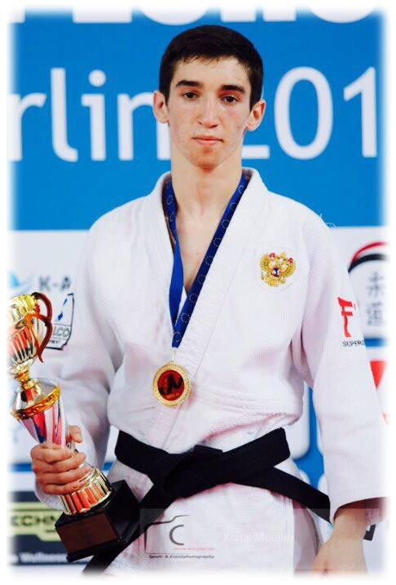
Биографическая справка
Тлишев Харун Аминович родился в селе Успенском 15. 11. 1999 г. Обучался в МБОУСОШ № 9 с 1 класса. За время учёбы зарекомендовал себя трудолюбивым, старательным, добросовестным учеником. Помимо учебных занятий, посещал секцию самбо-дзюдо. Постоянно стремился к повышению не только своего образовательного уровня, но и особый интерес проявлял к спорту.
Склонен к самоанализу и самооценке. Умеет планировать своё рабочее и свободное время. Он — интересный собеседник, так как это самобытный, нестандартный, своеобразный человек, имеющий свою точку зрения по большинству вопросов.
Тлишев Харун с уважением относится к мнению других. Умеет отстаивать свою точку зрения. В общении тактичен, соблюдает нормы этикета. Обладает внешней и внутренней культурой, сдержан в суждениях, доброжелателен. Принимал активное участие в общественной жизни класса и школы. К выполнению общественных обязанностей относился чрезвычайно добросовестно, проявлял инициативу, всегда доводил начатое дело до конца. В классе пользовался заслуженным авторитетом товарищей. Радовался успехам товарищей. Никогда не добивался своего за счет других или во вред им.
Юноша обладает волевыми чертами характера, такими как целеустремленность, самостоятельность, дисциплинированность. Харун принимал участие во внеклассной работе, особенную активность и любопытство обнаружил в занятиях спортом. Был активным участником спортивных соревнований. В свободное время посещал спортивные секции школы «Баскетбол» и «Волейбол». Харун являлся постоянным участником военно-спортивных мероприятий, посвящённых Дню защитника Отечества, где проявил себя как исполнительный, ответственный юноша. Но больше времени он проводил в секции самбо-дзюдо, где начал заниматься с 11 лет. Достигал высоких результатов в этом виде деятельности, занимал призовые места в различных краевых всероссийских, а также международных соревнованиях. Имеет большое количество дипломов, кубков, медалей.
У Харуна нет склонности к вредным привычкам, к совершению противоправных действий и антиобщественному поведению.
В системе межличностных отношений занимает место абсолютного лидера, имеет большое количество друзей, поддерживает доброжелательные отношения со старшими и сверстниками. Скромный, веселый, самостоятельный, общительный, уравновешенный, целеустремленный, энергичный, поддается только положительному влиянию, выполняет правила поведения.
С радостью принимается за поручения, выполняет их ответственно и на отлично. Отличается положительным отношением к трудовой деятельности.
Всегда со вниманием выслушивает справедливую критику, правильно на нее реагирует, прислушивается к советам.
Юноша не считается с собственным временем, для него нет слов «не хочу», для него существует жизненное правило: «Если не я, то кто же?» Он охотно берется за любую работу, стараясь выполнить ее хорошо, умеет правильно распределить и в срок выполнить порученное дело.
Харун всегда содержит свои вещи в идеальном порядке, опрятно одет. Все поступки и слова Харуна свидетельствуют об уважении к другим людям. Он всегда проявляет заботу по отношению к знакомым и незнакомым людям, старается любому оказать помощь и поддержку.
У Харуна полная дружная семья. Мать Тлишева Нафисет Исламовна домохозяйка, отец Тлишев Амин Юнусович работает сторожем в МБОУСОШ № 9 а. Урупского им. Тимова М. М. В семье Харуна все отношения построены на взаимопонимании, любви, взаимопомощи. Родители ответственно относились к воспитанию сына, прививали лучшие нравственные качества - уважение к старшим, вежливость, доброту и порядочность. Спортсмен психологически защищен, любим, может рассчитывать на моральную поддержку в семье; взрослые с пониманием относятся к индивидуальным проблемам и особенностям спортсмена, учитывают их, интересуются его внутренней жизнью, пользуются у спортсмена авторитетом.
В будущем Харун планирует участие в олимпийских соревнованиях, а также собирается связать свою жизнь со спортом и работать в данной сфере, поэтому после окончания 9 класса в 2015 году Харун поступил в АКУСИТ и получает образование тренера.
На данный момент Тлишев Харун Аминович является победителем и призёром Всероссийских и Международных соревнований по самбо и дзюдо в Майкопе, Грозном, Казани, Твери, Новосибирске, Германии, Финляндии.

